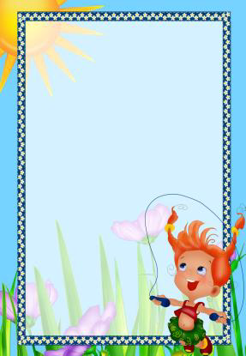

Консультация для родителей
«Прыжки через скакалку»
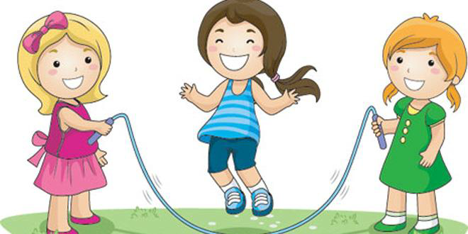

Спорт для детей очень важен, он формирует полезные качества характера: настойчивость, целеустремленность, терпение, дисциплину, умение преодолевать трудности и многие другие.
В этой статье я расскажу, как научить ребенка прыгать через скакалку. Этот навык требует координации, внимания и выносливости, а при регулярной практике развивает эти качества, которые в свою очередь нужны в любом виде спорта.
Как правильно подобрать скакалку для детей?
Скакалка должна быть не тоньше 0,8 или 0,9 см. Если она будет слишком тонкой, а значит, и легкой, ее трудно будет крутить, если наоборот, скакалка слишком толстая, то и крутить ее будет тяжело.
Определить длину скакалки очень просто. Ребенок должен взять ее за ручки, наступить ногой на середину, натянуть. Если концы скакалки доходят до подмышечных впадин – длина подобрана правильно. Если она оказалась длиннее, скакалку нужно укоротить, так как, прыгая со слишком длинной скакалкой, детям трудно контролировать движения. Укорачивая ее, не следует завязывать на ней узлы, ведь во время движения они могут больно ударять по телу и вряд ли такие прыжки доставят ребенку радость.
Как научить ребенка прыгать на скакалке?
Прыжки через скакалку позволяют детям развивать координацию
движений, ловкость и быстроту. Это замечательное упражнение и
для девочек, и для мальчиков.
Шаг 1.
Обучать детей прыгать на скакалке можно начинать уже с
4-летнего возраста. Подберите скакалку соответственно росту ребенка.
Шаг 2.
Покажите, как правильно держать скакалку. Возьмите ее за
ручки свободно, кисти не напрягайте. Скакалочка должна
находиться сзади и касаться пола. Пусть малыш сам попробует
держать скакалку.

Шаг 3.
Далее научите малыша правильно вращать скакалку. Дети обычно пытаются крутить всей рукой, поправляйте их, чтобы вращали кистями (причем руки должны быть слегка согнутыми). Если у ребенка не получается это движение, разрежьте скакалку на две половинки, чтобы ребенок научился крутить скакалку сначала одной рукой, потом второй и обеими руками вместе.
Шаг 4.
Когда ребенок научится синхронно вращать скакалку обеими руками, начинайте учить его перепрыгивать. Делайте вместе с ним следующие упражнения. Поднимайтесь на носки и переступайте на пятки и наоборот. Затем можно добавить скакалку, перекинуть ее, преступить поочередно каждой ножкой и повторить все движения сначала.
Шаг 5.
Очень хорошо помогает научить перепрыгивать через скакалку игра в салки. Водящий крутит скакалку, а играющие должны перепрыгнуть через нее, отталкиваясь от пола двумя ногами одновременно. Сделайте игру еще интереснее, пусть дети, перепрыгивая через скакалку, машут руками, как птички.
Шаг 6.
Подготовительные упражнения помогут скоординировать движения руками и ногами, а со временем научатся выполнять несколько прыжков подряд. Также очень важно научить детей правильно приземляться на носочки, упруго и мягко, опускаясь на всю стопу.
Шаг 7.
В 5-летнем возрасте дети могут освоить самые разнообразные прыжки вперед, назад, с продвижением, перескакивание с одной ноги на другую, крест-накрест. Позвольте им самим придумать игры со скакалкой, и малыши будут с удовольствием прыгать.

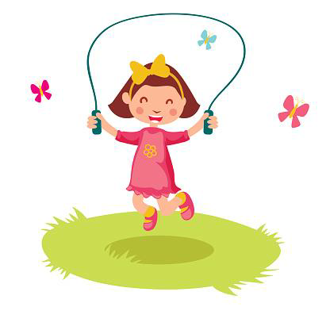

Инструктор по физической культуре: Казакова Е.А.

